Universidad del Valle de Guatemala

Colegio Universitario

Química General

**AUXILIAR: ANDREA MENDOZA**

**AUXILIA: DAVID PALENCIA**

Práctica No. 6

INDICADORES ÁCIDO-BASE

José Pablo Cifuentes Sánchez

Carnet: 17509

Sección: 41; Mesa: 6

Fecha de Entrega: 09/03/2017

**Sumario.**

El objetivo de la práctica consistió en extraer sustancias que sirvan como indicadores naturales de nivel de acidez y observar el cambio que ocurre al contacto entre una solución y un indicador de pH. La técnica empleada constó de extraer controles conocidos como el repollo morado, rosa roja y el repollo. Para ello se machacó la sustancia y se mezcló con etanol y se remojó papel filtro en los diferentes extractos para obtener indicadores de pH. Como resultado se dio que el mejor indicador natural es el repollo debido a que en sus hojas contiene un indicador que pertenece a un tipo de sustancias orgánicas denominadas antocianinas. Esto permite proveer una escala amplia de colores al combinarlos con diferentes soluciones de pH y así es más fácil analizar el grado de acidez de dicha sustancia. Entre las posibles fuentes de error se cita no machacar por completo las hojas de los vegetales o agregar una cantidad incorrecta de etanol. De esta forma, se recomienda usar las medidas de seguridad y trabajar bajo las campanas de extracción al momento de trabajar con las diferentes soluciones.

**Datos, cálculos y resultados.**

Cuadro 1. Cambios de extracto en medio ácido y base.

|  |  |  |  |
| --- | --- | --- | --- |
| Producto Casero | Color Inicial | Con HCl (Ácido) | Con NaOH (Base) |
| Apio | transparente | no cambió | amarillo leve |
| Jamaica | rosado pálido | rosado fuerte | verde amarillento |
| Mora | transparente | rosado fuerte | azul |
| Manzana | transparente | rosado pálido | transparente |
| Rábano | rosado pálido | anaranjado | morado fuerte |
| Repollo | rosado pálido | rosado fuerte | aqua |
| Rosa Roja | transparente | anaranjado fuerte | marrón |
| Flor rosada | transparente | rosado claro | verde claro |
| Uva | transparente | rosado claro | celeste |

Cuadro 2. Papel indicador de pH

|  |  |  |  |  |
| --- | --- | --- | --- | --- |
| Solución | Rosa Roja | Repollo | Rábano | Valor de pH |
| HCl 2M | Rosado fuerte | Rosado fuerte | Anaranjado | Ácido |
| pH1 | Rosado fuerte | Rosado fuerte | Anaranjado | Ácido |
| pH3 | Rosado claro | Rosado claro | Rosado claro | Ácido |
| Agua | Igual | Igual | Igual | Neutro |
| pH11 | Aqua | Verde azulado | Morado | Base |
| pH13 | Amarillo | Amarillo verdoso | Amarillo | Base |
| NaOH | Anaranjado | Amarillo | Amarillo | Base |

Cuadro 3. Predicción del pH de sustancias caseras con extracto de repollo.

|  |  |  |
| --- | --- | --- |
| Sustancia Casera | Color obtenido | Valor de pH |
| Ceniza | Morado | Neutro |
| Bicarbonato de sodio | Azul | Básico |
| Jabón | Lila | Básico |
| Crema | Morado | Básico |
| Vinagre | Rosado oscuro | Ácido |
| Crema facial | Lila | Básico |
| Limón | Rosado oscuro | Ácido |
| Agua carbonatada | Morado | Básico |
| Detergente | Verde | Básico |
| Agua | No cambió | Neutro |

Cuadro 4. Predicción del pH de sustancias caseras con extracto de rábano.

|  |  |  |
| --- | --- | --- |
| Sustancia Casera | Color obtenido | Valor de pH |
| Ceniza | No cambió | Neutro |
| Bicarbonato de sodio | Rosado Claro | Básico |
| Jabón | Rosado Claro | Básico |
| Crema | Rosado Claro | Básico |
| Vinagre | Anaranjado | Ácido |
| Crema facial | Rosado Claro | Básico |
| Limón | Anaranjado | Ácido |
| Agua carbonatada | Rosado Claro | Básico |
| Detergente | Verde | Básico |

Cuadro 5. Predicción del pH de sustancias caseras con extracto de rosa roja.

|  |  |  |
| --- | --- | --- |
| Sustancia Casera | Color obtenido | Valor de pH |
| Ceniza | Morado | Neutro |
| Bicarbonato de sodio | No cambió | Básico |
| Jabón | Rosado | Básico |
| Crema | Rosado claro | Básico |
| Vinagre | Rosado claro | Ácido |
| Crema facial | No cambió | Básico |
| Limón | Rosado oscuro | Ácido |
| Agua carbonatada | Rosado claro | Básico |
| Detergente | Verde | Básico |
| Agua | No cambió | Neutro |

Cuadro 6. Productos Caseros en extracto de Rábano.

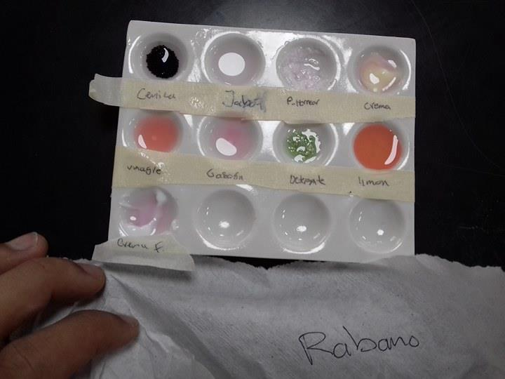

Cuadro 7. Papel indicador de pH.

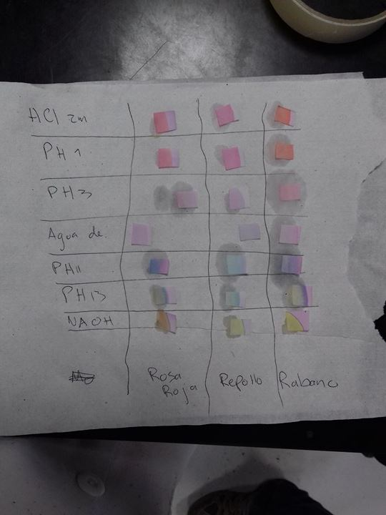

Cuadro 8. Productos Caseros en extracto de Rosa Roja.

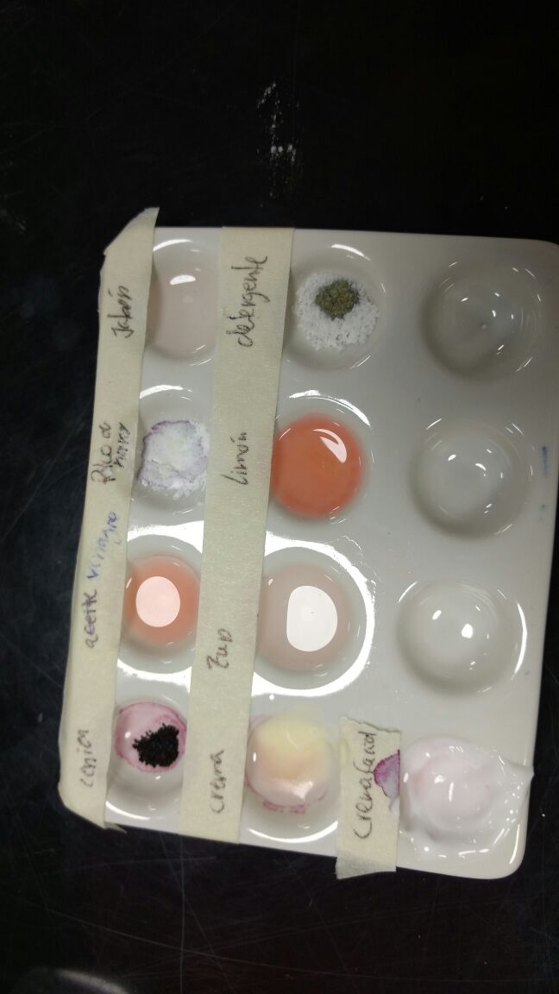

Cuadro 9. Productos Caseros en extracto de Repollo.

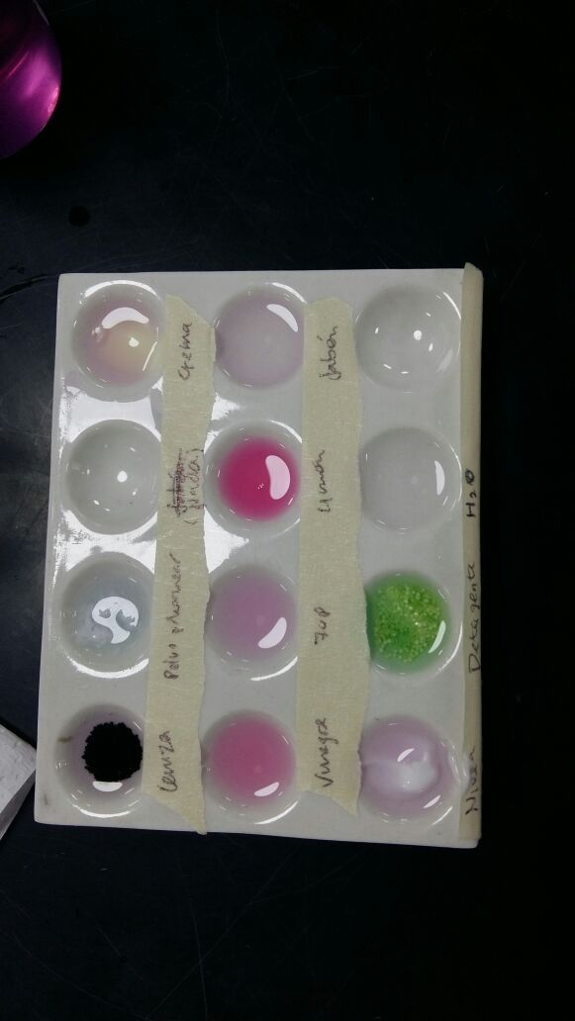

**Discusión**

En esta práctica se cumplió con el objetivo de extraer sustancias que sirvan como indicadores naturales de nivel de acidez y observar el cambio que ocurre al contacto entre una solución y un indicador de pH. En la técnica, se extrajo controles conocidos como el repollo morado, rosa roja y el repollo. Para ello se machacó la sustancia y se mezcló con etanol y se remojó papel filtro en los diferentes extractos para obtener papel indicador de pH.

Se extrajo sustancias que sirvieron como indicadores naturales de algunas plantas como: repollo, apio, rosas rojas, mora, manzana, Jamaica, uvas y rábano. Los mejores indicadores naturales son los que se extraen de las flores y hojas que contengan colores vistostosos, esto se debe a que grandes cantidades de cromoplastos que son organelos donde se almacenan los pigmentos (Jiménez, 2003). Los carotenos que dan los colores rojos, anaranjados a frutos y raíces como la zanahoria, son precursores de la vitamina A y no son útiles como indicadores naturales (Ibáñez y García, 2004).

Los resultados obtenidos con los papeles indicadores de repollo y rosa roja fueron muy parecidos, sin embargo, el repollo es el mejor indicador ya que contiene en sus hojas un indicador que pertenece a un tipo de sustancia orgánica denominada antocianinas. Esto permite proveer una escala amplia de colores al combinarlos con diferentes soluciones de pH y así es más fácil analizar el grado de acidez de dicha sustancia (Taiz y Zeiger, 2006). Por otro lado, el papel indicador del rábano fue bueno, ya que el papel cambió de color en presencia de todas las sustancias y se pudo analizar con exactitud el valor de pH.

En la prueba para determinar la capacidad indicadora de los vegetales no todos los extractos cambiaron de color en el medio ácido y básico, esto se puede deber a que no contienen muchos cromoplastos donde se almacenan los pigmentos. Sin embargo, se pudo observar que los colores que predominaron en el medio ácido fueron rosado y anaranjado; y en el medio básico fueron amarillo, verde, azul y morado.

Para la extracción de los colorantes vegetales, luego de romper las células en el mortero los pigmentos que se hallaban encerrados en los cloroplastos se extraen con etanol. Otra forma de extraer el colorante vegetal es con agua, aunque no muy efectivo ya que la clorofila (el color verde de las hojas) no es soluble en agua (Jiménez, 2003).

Entre las posibles fuentes de error se cita no machacar por completo las hojas de los vegetales o agregar una cantidad incorrecta de etanol. Así, se recomienda usar las medidas de seguridad y trabajar bajo las campanas de extracción al momento de trabajar con las diferentes soluciones.

**Conclusiones**

* Los colores predominantes de las soluciones en medios ácidas fueron rosado y anaranjado.
* El repollo es el mejor indicador natural por su enorme cantidad de cromoplastos.
* Los colores predominantes de las soluciones en medios básicos fueron amarillo, verde, azul y morado.

**Apéndice**

1. **Cuáles son los valores de pH en que viran algunos indicadores comerciales, tales como fenolftaleína, rojo de fenol, azul de timol, violeta de metilo.**

* Fenolftaleína: 8.2(incoloro) - 10 (magenta) (Harris, 2006).
* Rojo de fenol: 6.8(amarillo) – 8(anaranjado) (Harris, 2006).
* Azul de timol: 1.2 (rojo) – 2.8 (amarillo) (Harris, 2006).
* Violeta de metilo: 0(amarillo) – 1.8 (violeta) (Harris, 2006).
* Purpura de metacresol: 0.5(rojo) – 2.8(amarillo) (Harris, 2006).
* Rojo Congo: 3(azul) – 5.20(rojo) (Harris, 2006).
* Verde de bromocresol: 3.8(amarillo) – 5.4(azul verdoso) (Harris, 2006).

**¿Cuáles colores de viraje asociados?**

Rojo, azul, amarillo, anaranjado y rosa, estos dependen del nivel de acidez de la solución (Oliver y García, 2006).

1. **Para la industria ¿Cuál es la importancia de conocer los distintos valores de pH que puedan mostrar el agua?**

Debido a que una gran cantidad de productos lleva por ingrediente el agua, el pH de este debe ser controlado estrictamente ya que es de suma importancia para la seguridad de sus consumidores (Harris, 2006).

**Ejemplo**: si una empresa descuida el pH con la que hacen sus jugos, estos productos pueden llevar a efectos secundarios para el consumidor, como irritación o desgaste de los dientes (Harris, 2006).

**Ejercicio del libro:**

Calcular el pH de una disolución 0.5N de hidróxido de sodio (Atkins y Jones, 2005).

pOH=

PH= 14 – pOH = 14- 03 = 13.4

**Literatura Citada**

Atkins, W. y Jones, L. (2005). Principios de Química. Buenos Aires, Argentina: Medica Panamericana.

Harris, D. (2006). Análisis químico cuantitativo. New York: Reverté.

Ibáñez, J. y García, E. (2004). Química en microescala. México: Universidad Iberoamericana. A.C.

Jiménez, G. (2003). Biología celular y molecular. México: Pearson Education.

Oliver, A. y García, L. (2006). Técnico especialista en laboratorio. España: MAD.

Taiz, L. y Zeiger, E. (2006). Fisiología vegetal. España: UJI.